ETKİNLİK 1

ETKİNLİĞİN ADI: BİR ÇOCUĞUN ŞİDDETE MARUZ KALDIĞINI NASIL ANLARIM?
AMAÇ: Katılımcıların şiddete maruz kalan öğrencilerin görünen ve gerçek sorunlarının farklı olabileceğini anlamasını sağlamak
ÖĞRENME ÇIKTILARI:
Katılımcılar:
- Okulda sorunlar yaşayan çocukların gerçekte şiddete maruz kalıyor olabileceğini öğrenir
- Şiddete maruz kalan çocukların farkı muhtemel davranışlarını bilir
MATERYAL: Örnek durumların yazılı olduğu posterler ya da bilgisayar ve projektör
SÜRE: 45 dk
İŞLENİŞ:

- Eğitmen önceden hazırlığını yapmış olduğu elmalar ile Ek 1.1’ de anlatılan deneyi sınıf ortamında gerçekleştirir. Eğer önceden elmaları hazırlamadıysa deneyin fotoğraflarını göstererek etkinliği başlatır.
- Eğitmen resimlerle birlikte öğrencinin son zamanlardaki durumunu anlatan yazıyı görselde yansıtır (Ek 1.2.).
- Katılımcıların gerçekte bu çocukların hayatlarında neler olmuş olabileceği ile ilgili tahminde bulunmaları istenir.
- Birinci resimle ilgili tahminler bittikten sonra ikinci resme geçilir ve tüm resimler bitene kadar etkinlik aynı şekilde devam ettirilir.
- Eğitmen tarafından Ek 1.3 ile ilgili bilgi verir.
- Daha sonra katılımcıların kendi hayatlarında bu ve buna benzer durumlarla karşılaşıp karşılaşmadıkları sorulur. Gönüllü olan katılımcılardan tıpkı etkinlikte olduğu gibi karşılaştıkları durumu ilk etapta gözlenenler ve gerçekte olanlar şeklinde ayırarak anlatmaları istenir.

EĞİTMENE NOT:
- Anlaşılacağı üzere şiddete maruz kalan çocuklar yaşadıklarına, yaşlarına ve kendi kişilik özelliklerine göre farklı tepkiler gösterebilmektedir. Bu bağlamda öğretmenlerin gözlem becerileri büyük önem taşımaktadır.

Ek 1.1.

İşaretler her zaman gözle görünecek şekilde olmayabilir. Morluk, şişlik, kesik, yara-bere olduğunda şiddete uğrayan çocukları ayırt etmek kolaydır. Peki ya yaralar “görünmez yaralar” olduğunda?

Şiddet sadece yaralar oluşturan fiziksel şiddet şeklinde değil sözel, sanal ya da cinsel şiddet şeklinde kendini gösterebilir.
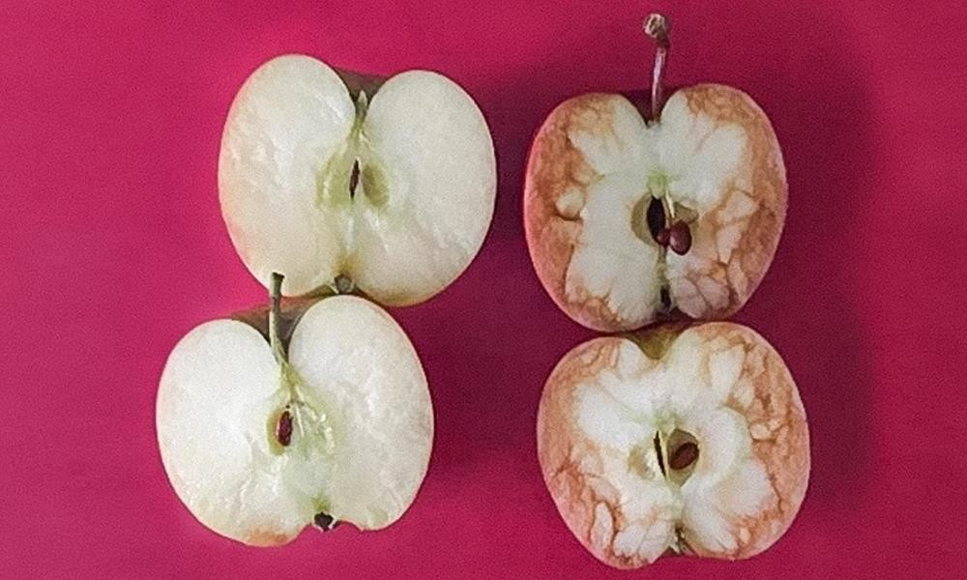

37

Öğretmen Rosie Dutton’un elma dersi

“Sınıfta çocuklara iki elma gösterdim. Dersten önce elmalardan birisini sürekli yere düşürmüştüm fakat öğrenciler bunu bilmiyorlardı. Elmaların her ikisi de dışarıdan mükemmel görünüyordu. Çocuklar elmaların ikisinin de aynı göründüğünü söyledi; ikisi de kırmızıydı, aynı boydaydılar ve yenecek kadar lezzetli görünüyorlardı. Sonra, yere düşürüp durduğum elmayı elime aldım ve çocuklara bu elmadan hiç hoşlanmadığımı, bence iğrenç olduğunu, renginin korkunç durduğunu ve sapının çok kısa olduğunu söyledim. Ben hoşlanmadığım için onların da hoşlanmasını istemediğimi söyledim ve bunun üzerine onlar da elmaya kötü şeyler söylediler. Konuşmaların ardından elmaları ortadan ikiye böldüm, kötü sözler söylenen elmanın içinin ezilmiş, kararmış berbat halde olduğunu gösterdim. İyi sözlerle övülen elmanın içi ise gayet güzel gözüküyordu. Çocuklar için o an sanki zaman durmuştu. Ne hissettikleri belliydi. Elmanın içinde gördüğümüz yaralar aslında her birimizin bize kötü davranıldığında oluşanlar gibiydi. Daha sonra diğer elmayı önceden ezdiğimi çocuklara itiraf etsem de öğrenciler zorbaca sözlerin ne kadar zararlı olduğunu bu örnekle daha iyi anlamış oldu.”

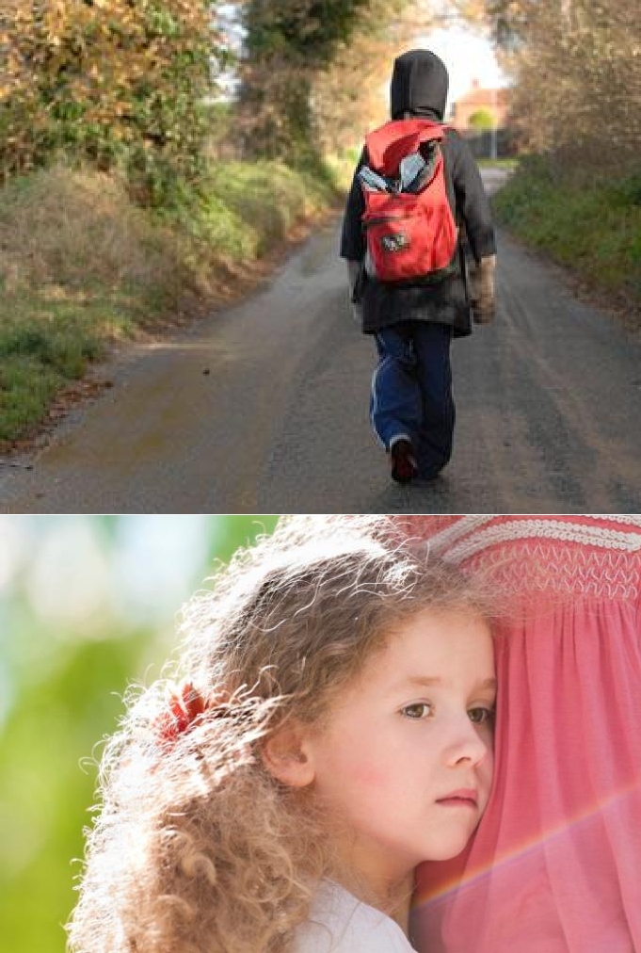
Ek 1.2.

İlk fark edilenler
Ahmet 10 yaşında ve sık sık okuldan kaçıyor. Öğretmeni Ahmet’in okula alışamadığını ya da okul fobisi geliştirdiğini düşünüyor.
Aslı 6 yaşındadır. Öğretmeni de Aslı’da bir tedirginlik olduğunun farkında ama sebebini bilmiyor ve öğrenemiyor. Aslı kendi yatağında yatmak istemiyor ve evde yalnız kalmaktan korkuyor. Annesi ne olduğunu sorduğu halde bir şey anlatmıyor.

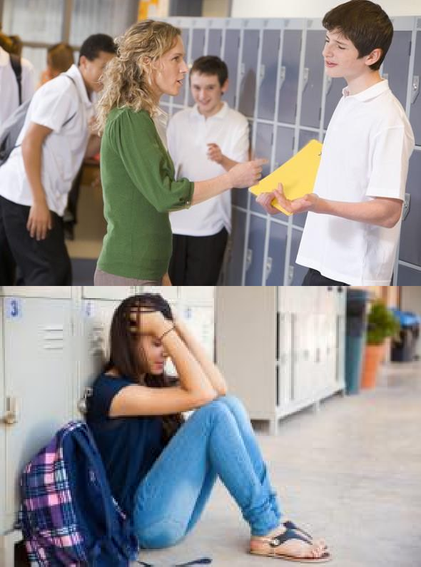
İlk fark edilenler
Yasin 13 yaşında ve öğretmenlerine özellikle de kadın olanlara hiç saygı göstermiyor.
Bu yüzden disiplin kuruluna gönderildi.
Firdevs 15 yaşında son zamanlarda oldukça durgun ve keyifsiz. Arkadaşları ile vakit geçirmiyor. Dersleri dinlemiyor ve oldukça dalgın.

Ek 1.3.

İlk fark edilenler | Gerçekte olanlar
Ahmet 10 yaşında ve sık sık okuldan kaçıyor. Öğretmeni Ahmet’in okula alışamadığını ya da okul fobisi geliştirdiğini düşünüyor. | Ahmet okul psikolojik danışmanına ikinci görüşmede babasının annesini sık sık dövdüğünü, annesi için endişe ettiğini ve annesinin iyi olup olmadığını kontrol etmek için okuldan kaçtığını anlattı. Birinci katta olan evlerinin önüne gittiğini ve pencereden annesini kontrol ettiğini söyledi.
Aslı 6 yaşındadır. Öğretmeni de Aslı’da bir tedirginlik olduğunun farkında ama sebebini bilmiyor ve öğrenemiyor. Aslı kendi yatağında yatmak istemiyor ve evde yalnız kalmaktan korkuyor. Annesi ne olduğunu  sorduğu halde bir şey anlatmıyor. | Aslı gerçekte annesinin izlediği dizideki kız çocuğunun kaçırıldığına ve elinin ağzının bağlanarak esir alındığına şahit oluyor ve bundan çok etkileniyor.
Yasin 13 yaşında ve öğretmenlerine özellikle de kadın olanlara hiç saygı göstermiyor. Bu yüzden disiplin kuruluna gönderildi. | Yasin’in öğretmeni annesi ile görüştüğünde Yasin’in annesine de kaba davrandığını ve annesinin sözünü dinlemediğini öğreniyor. Annesi Yasin’in 8 yaşına kadar sürekli olarak babasının kendisine yönelik kötü davranışlarına ve şiddetine şahit olduğunu ve belki de bu yüzden bu şekilde davrandığını söylüyor
Firdevs 15 yaşında son zamanlarda oldukça durgun ve keyifsiz. Arkadaşları ile vakit geçirmiyor. Dersleri dinlemiyor ve oldukça dalgın. | Firdevs aklından fare zehri ile intihar etmeyi geçiriyor. Çünkü ayrıldığı sevgilisi telefonuna kaydettiği bazı görüntülerle Firdevs’i tehdit ediyor. Kendisine ile  görüşmezse fotoğrafları yayacağını hatta babasına da göndereceğini söylüyor.

